**Incidencias Carreteras Francia y Cataluña -2 y 3 de junio**

Información sobre la circulación de transportistas durante este fin de semana y el lunes 3 de junio, se adjunta la actualización de la orden emitida por autoridades francesas al respecto de las manifestaciones que están previstas para el próximo lunes, con el levantamiento de algunas restricciones a la circulación en su territorio. Asimismo, desde la Dirección del Servei Català de Trànsit se ha emitido un comunicado en términos parecidos para mañana día 2.

**De:** @[gencat.cat](http://gencat.cat/)  
**Tema:** RE: Dia 2 de juny. Nota transports

En relación con el correo adjunto y para los camiones que vayan a circular por la Zona Sud de Francia en el tramo horario autorizado de las 22:00 h del sábado 1 de junio a las 22:00 h del Domingo 2 de junio, tal como dice el artículo 3, es necesario llevar copia del archivo que se deberá presentar en caso de control policial.

Atentament,

Sub-direcció general de Gestió del Trànsit

[civicat@gencat.cat](mailto:civicat@gencat.cat) | <https://transit.gencat.cat/ca/inici/index.html>



Para facilitar la planificación de sus transportes, las autoridades francesas han permitido la circulación de camiones **DOMINGO 2** de junio por la **ZONA SUD** de **França**(en el mapa de color rosa-fucsia) y de esta manera evitar las retenciones que se puedan dar a partir del lunes por las manifestaciones y cortes previstos.

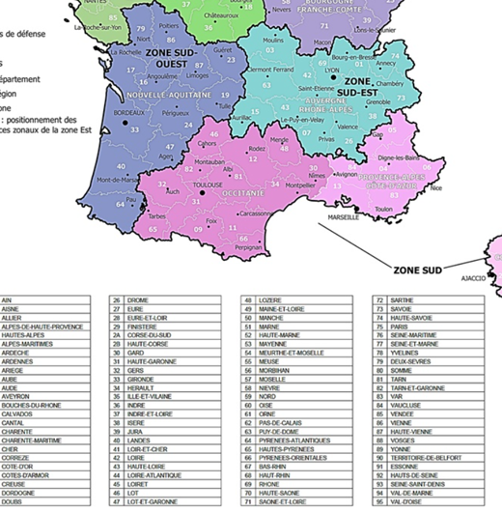

Secretaría.

Irun, 01 de junio de 2024